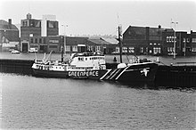
OÙ : en Nouvelle-Zélande
Quand : 10 juillet 1985
Quoi : explosion du bateau
Conséquence : mort de Fernando Pereira
Pourquoi : car il est aller chercher son appareil photo
Pays : France
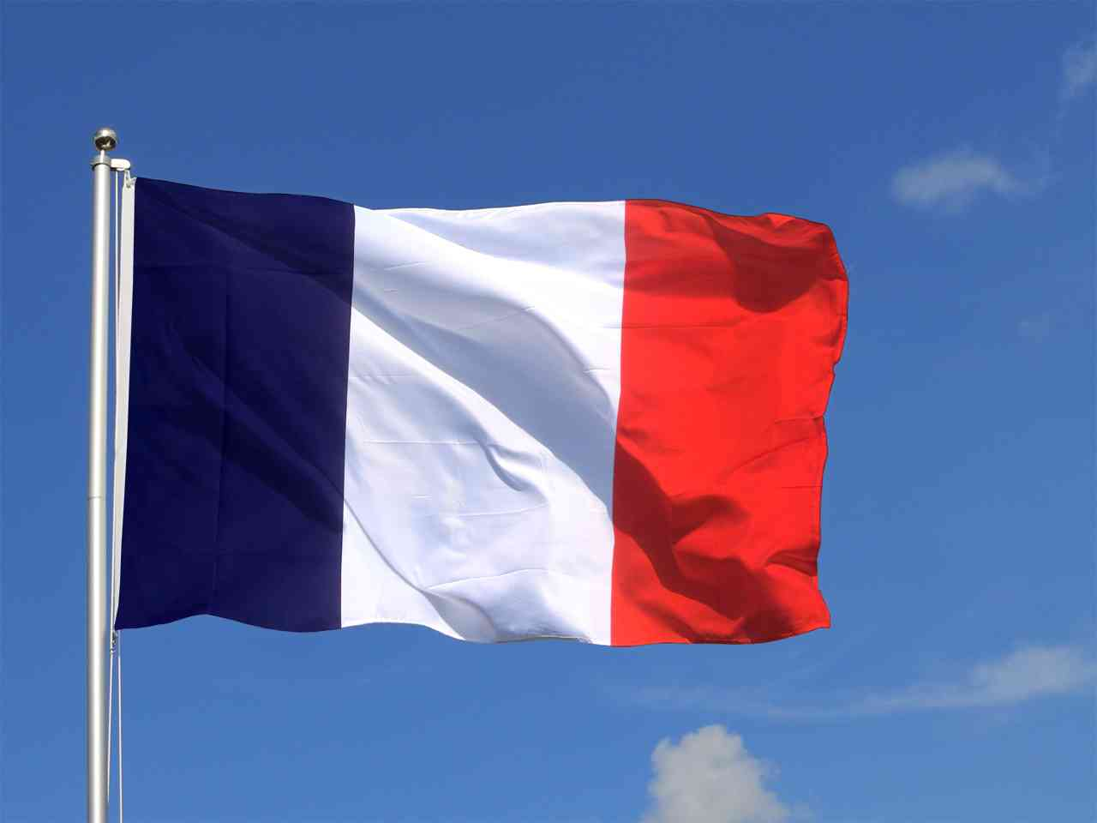
Ils voulaient tester des armes nucléaires et Greenpeace voulait s’y interposer
PM1 : François Mitterrand
PM2 : Charles Hernu
Enquête : démission de Charles Hernu
Les services secrets voulaient sabordé le navire

